硕士生导师简介

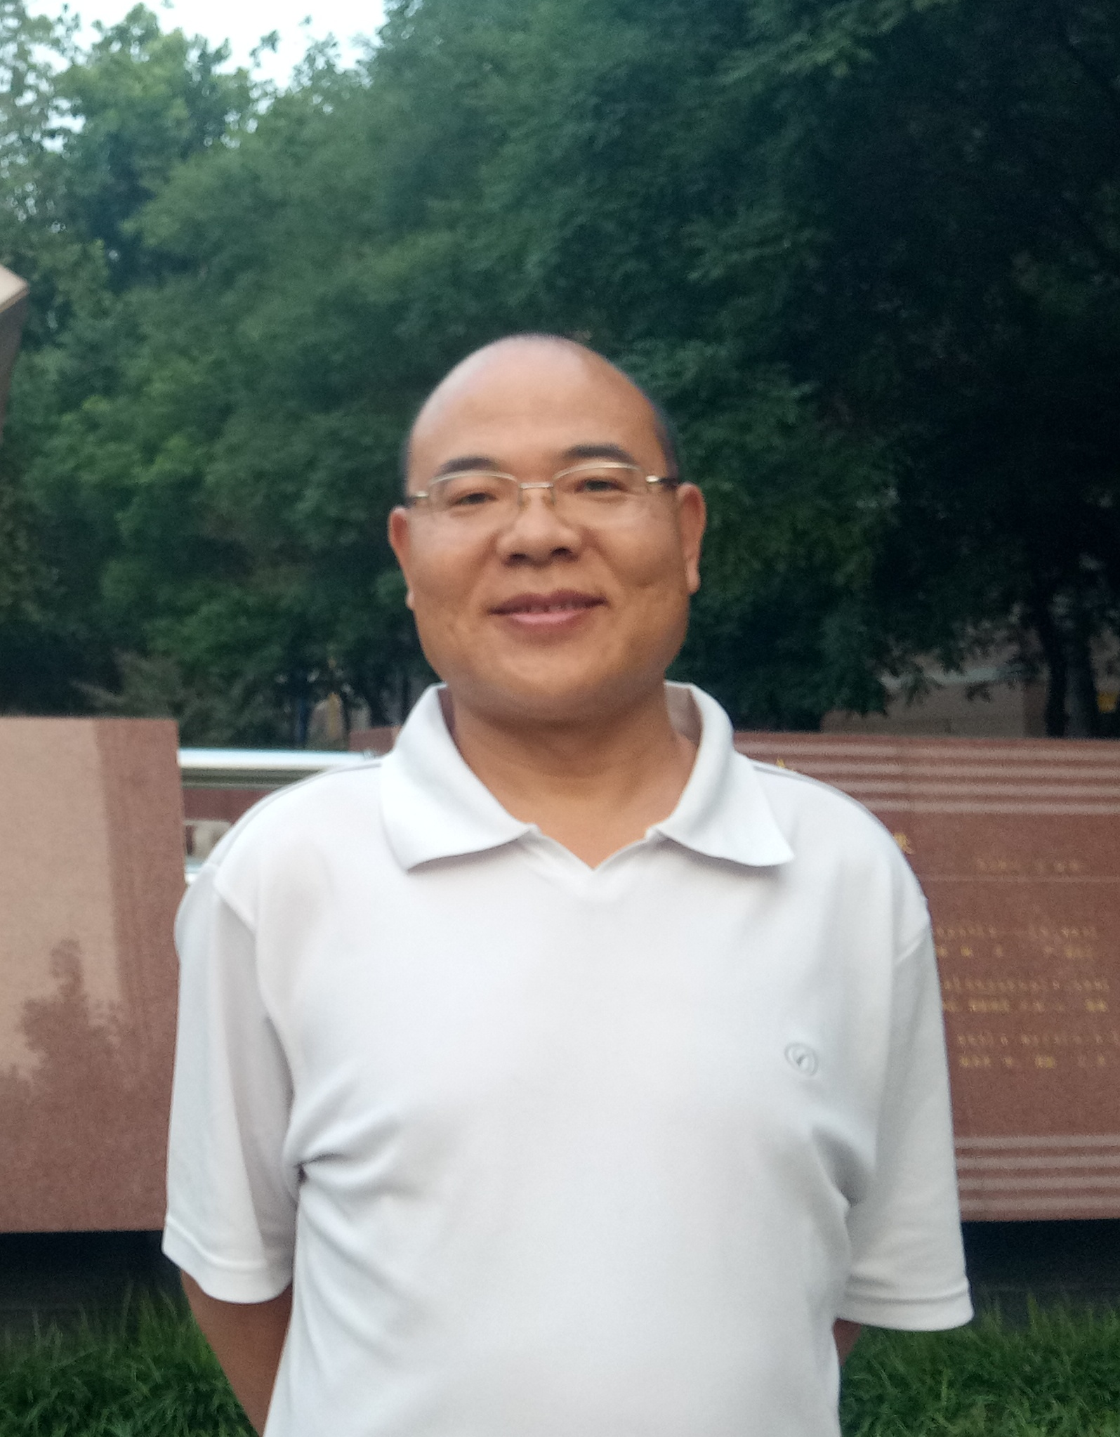
李志军，男，汉族，1970年11月出生，硕士，副教授，硕士生导师，国家一级注册建筑师。有大型设计院工作经历，承担过多项工程的设计咨询工作，参加过多项省市科研，发表多篇有关传统聚落和地域建筑保护研究方面的论文。现在河北工程大学建筑与艺术学院从事建筑设计方面的科研与教学工作，承担的教学任务有：建筑设计，建筑设计理论等多门课程。

一、主要研究方向
建筑设计及其理论、住区规划与设计
二、主要学术成果
1、实践工程
1）武安市政府招待所改扩建工程设计
2）梧桐庄矿办公楼建筑工程设计
3）大名县政府宾馆餐饮部建筑工程设计
4）峰峰矿区滨河小区规划方案
5）永年县实验高级中学总体规划设计
6）巨鹿县高级中学总体规划设计
7）邯郸市滏山政法专修学院总体规划及单体建筑设计
8）南通市经开区新开镇富民综合商城总体规划工程设计
9）临漳亲亲家园小区规划设计
10）邯郸市紫源花园小区规划方案
11）峰峰天滏雅筑小区规划设计
12）马斯利奥工业项目厂区总体规划方案
13）驻邯郸市海军干休所住宅小区规划设计
14）邯郸市龙仕公园里小区景观规划设计
2、科研项目
1） 邯郸市人居环境和公共卫生防疫研究 ，项目主研人
2） 城市废弃建筑空间的转换与利用研究，项目主持人
3） 邯郸市旅游资源的开发利用与规划研究，项目主研人
4） 邯郸市两河与城市河岸水系保护及环境治理研究，项目主研人
3、代表性论文
1）对城市广场生态建设的思考，工业建筑2003/3，第二
2）邯郸市旅游资源的开发利用初探，山西建筑2007/23，第二
3）对校园建设问题的思考，山西建筑2007/24，第一
4）城市化与废弃建筑再利用的探讨，工业建筑2008/1，第一
5）河北省第三阶段节能标准研究，工业建筑2008/06，第三
6）既有工业建筑再利用探讨，山西建筑2013/11，第二
7）不同类型视角下的城中村的更新改造，建筑知识2013/ 12，第一
8）涉县固新镇传统村落村庙布局形态研究 ，山西建筑2017/20，第一
9）涉县固新镇古戏台初探，山西建筑2017/23，第一
10）武安阁建筑装饰艺术及其文化内涵，山西建筑2018/33，第一
11）武安村庙建筑空间形态分析，安徽建筑2019/01，第一
4、联系方式
Email：2919141760@qq.com

